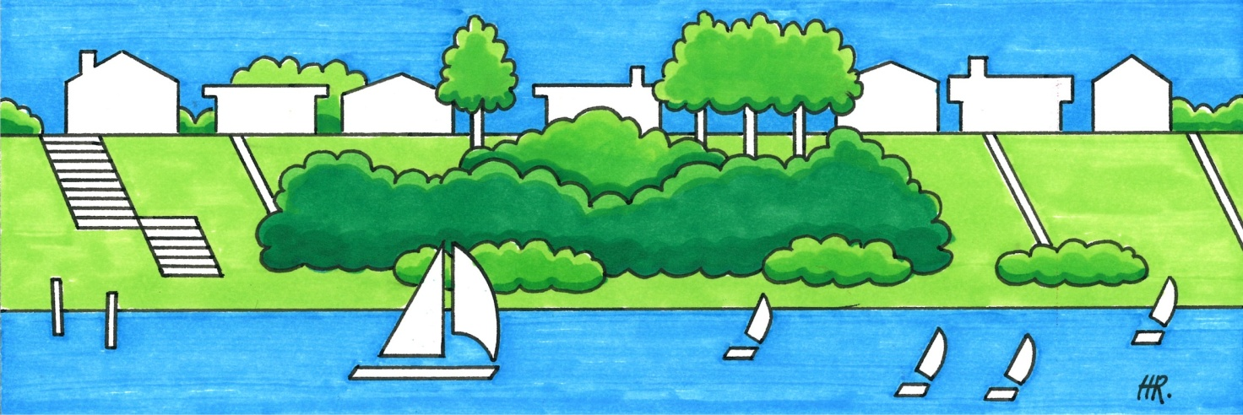

Bestyrelsesmøde onsdag den 7. november kl. 19:00 hos Jacob Bjørn.

Forløbig dagsorden til bestyrelsesmødet.

- Godkendelse af referat fra sidste bestyrelsesmøde.
- Debat om vejchikaner og stillevejsbump på Bredkær Tværvej.
Ad 2: Danjord har sendt et tilbud til bestyrelsen for reetablering af stillevejsbump som vi godt kunne tænke dem, granitsten/cementsten og stegler som afgrænsning mod siderne, chausses sten i toppen, men et stort voksent Platantræ i midten. Danjord ønsker 100.000 kr. for denne model.
Vi træffer beslutning om, hvorledes vi kommer videre i processen på en økonomisk ansvarlig måde, evt. ved alternative entreprenører.

- Orientering om Bredkær Tværvej som offentlig vej.

Ad 3. Det foranledigede mig til at ringe til vejdirektoratet som jeg senest har skrevet til 25/9. Det sidste brev har tilsyneladende fået direktoratet til at indse at der er nogle problemer med den ny lovbestemmelse. I alt fald kræver sagen nogen overvejelse før vi får et svar, men uofficielt sagde sagsbehandleren at hvis vi ville have lidt tålmodighed kan det godt være at den vil blive belønnet, Med andre ord: Det er muligt at kommunen kommer til at optage vejen som offentlig. Med hensyn til de aktuelle arbejder, som jeg havde sagt var anledningen til at jeg rykkede, mente sagsbehandleren at vi, hvis vejen optages som offentlig, må kunne forlange at kommunen godtgør udgifterne til det arbejde det har været nødvendigt at udføre siden den pr. 2012, blev pligtig til at overtage vejen.
- Snerydning den kommende vinter.

Ad 4: Snerydning i kommende vinter udføres af Peter Jessen, mobil nr. 20774647 med følgende aftale: Vi ønsker fortsat en rimelig standard men dog med opmærksomhed på at rydningerne skal være formålstjenstelige for vejens fremkommelighed.

- Skæve fliser – hvad blev det til med opretningen?
- Behov for udsendelse af nyhedsbrev – indhold? (Snerydde eget fortov og sti)
- Orientering om byggesag ved Camilla.
- Dancover erstatningsdele ved Lone.
- Jubilæum 2013 – hvordan afholder vi jubilæumsfest?
- Forslag til indkøb af 3 nye bænk/borde sæt i galvaniseret jern, samt stor grill til legepladsen.
- Budget 2012 – forslag til budget.
- Ekstraordinært bestyrelsesmøde med partnere fredag d. 23.11 kl. 18 på restaurant Egå Marina.
- Fastsættelse af dato for bestyrelsesmøde primo 2012 samt Generalforsamlingen 2012.
- Kandidater til ny bestyrelse efter næste Genralforsamling (Martin og Børge).
- Eventuelt.

På bestyrelsens vegne, formand Martin Udsen.

